Оглавление

❖ Анализ и проектирование ИС 2

➢ этапы разработки информационной системы: 2

➢ сведения об использованных при проектировании нормативно-технической документации, стандартов 2

➢ описание процесса деятельности разрабатываемой системы: 2

▪ виды автоматизированной деятельности; 2

▪ участники процесса обработки и использования ИС; 2

▪ управление информацией; 2

➢ описание процедур обработки информации: 2

▪ подготовки и размещения информации; 2

▪ добавление информации; 2

▪ редактирование информации; 2

▪ администрирования 2

➢ основные технические решения (структурное проектирование ИС) 2

▪ описание предметной области (построение модели IDEF0); 2

▪ описание информационных потоков (создание модели IDEF3); 2

▪ определить содержание функций обработки входной информации при решении задачи; 2

▪ выбор СУБД и обоснование; 4

▪ построение и тестирование физической модели. 4

➢ определение требований к клиентскому приложению ИС. 4

▪ разработка технического задания o определить основные функции, реализуемые приложением (создать модели вариантов использования, определить действующих, сценарии использования); 4

▪ сформировать альбом всех форм проектируемого приложения. 4

▪ Сформировать отчёты приложения, построить макеты отчётов 4

**Анализ и проектирование ИС**

**В разделе должны быть отражено:**

**Этапы разработки информационной системы:**

**Сведения об использованных при проектировании нормативно-технической документации, стандартов**

**Описание процесса деятельности разрабатываемой системы:**

виды автоматизированной деятельности;

- создание теста

- прохождение тестирования

- создание отчётности по тестированию

участники процесса обработки и использования ИС;

1. пользователь – студент (имеет возможность получения информации, связанной с тестированием и сроками сдачи, возможность проходить тестирование);

2. пользователь – преподаватель (имеет возможность заполнять, вносить изменения в подсистему программы связанную с подготовкой отчетности, имеет возможность заполнять, добавлять данные связанные с тестировочными работами);

3. администратор – специалист, имеющий возможность корректировки информации в БД, вести профилактические мероприятия, следить за правильностью ведения БД.

управление информацией;

•В качестве входной информации выступает:

a. БД учета и контроля(IB-файл);

b. Запрос преподавателя.

c. Запрос студента.

•Выходной информацией служат:

a. Изменения в объектах БД

b. IB-файл с внесенными в него изменениями

c. отчет о введенной информации

**описание процедур обработки информации:**

подготовки и размещения информации;

пользователь подключается к форме заполнения теста и заполняет его, а затем выполняет процедуру добавления информации

добавление информации;

пользователь нажимает кнопку «Добавить» на форме и данные проверяются программой на правильность ввода, а затем заносятся в базу данных

редактирование информации;

пользователь на форме переключается к необходимой записи из базы данных, редактирует её значения и нажимает на кнопку, после чего данные в базе данных обновляются

администрирования

**основные технические решения (структурное проектирование ИС)**

описание предметной области (построение модели IDEF0);

описание информационных потоков (создание модели IDEF3);

определить содержание функций обработки входной информации при решении задачи;

### ER диаграмма и описание физической модели ИС;

|  |  |  |  |  |
| --- | --- | --- | --- | --- |
| Сведения об атрибутах сущностей | | | | |
| Сущность | Атрибут | Описание | Тип данных | Ограничения |
| users | user_id | идентификационный номер пользователя | INTEGER | первичный ключ |
| user_name | имя пользователя | VARCHAR(30) |  |
| user_lastname | фамилия пользователя | VARCHAR(60) |  |
| user_middlename | отчество пользователя | VARCHAR(60) |  |
| user_role | роль пользователя | VARCHAR(60) |  |
| user_login | логин пользователя | VARCHAR(30) |  |
| user_password | пароль пользователя | VARCHAR(16) |  |
| groups | group_id | идентификационный номер группы | INTEGER | первичный ключ |
| group_number | номер группы | VARCHAR(30) |  |
| students | student_id | идентификационный номер студента | INTEGER | первичный ключ |
| group_id | идентификационный номер группы | INTEGER | вторичный ключ |
| student_name | имя студента | VARCHAR(30) |  |
| student_lastname | фамилия студента | VARCHAR(60) |  |
| student_middlename | отчество студента | VARCHAR(60) |  |
| student_login | логин студента | VARCHAR(30) |  |
| student_password | пароль студента | VARCHAR(16) |  |
| disciplines | discipline_id | идентификационный номер дисциплины | INTEGER | первичный ключ |
| discipline_name | название дисциплины | VARCHAR(90) |  |
| topics | topic_id | идентификационный номер темы тестирования | INTEGER | первичный ключ |
| discipline_id | идентификационный номер дисциплины | INTEGER | вторичный ключ |
| topic_name | имя темы тестирования | VARCHAR(90) |  |
| questions | question_id | идентификационный номер вопроса | INTEGER | первичный ключ |
| test_id | идентификационный номер теста | INTEGER | вторичный ключ |
| question_text | текст вопроса | VARCHAR(200) |  |
| options | option_id | идентификационный номер варианта ответа | INTEGER | первичный ключ |
| question_id | идентификационный номер вопроса | INTEGER | вторичный ключ |
| option_text | текст варианта ответа | varchar(90) |  |
| option_correctivity | правильность ответа | boolean |  |
| test | test_id | идентификационный номер теста | INTEGER | первичный ключ |
| user_id | идентификационный номер пользователя | INTEGER | вторичный ключ |
| topic_id | идентификационный номер темы тестирования | INTEGER | вторичный ключ |
| number_of_questions | количество вопросов | INTEGER |  |
| answers | answer_id | идентификационный номер вопроса | INTEGER | первичный ключ |
| result_id | идентификационный номер итогов тестирования | INTEGER | вторичный ключ |
| test_id | идентификационный номер теста | INTEGER | вторичный ключ |
| chosen_answer | выбранный ответ | INTEGER |  |
| results | result_Id | идентификационный номер итогов тестирования | INTEGER | первичный ключ |
| student_id | идентификационный номер студента | INTEGER | вторичный ключ |
| appraisal | оценка | INTEGER |  |
| right_answers | количество правильных ответов | INTEGER |  |
| wrong_answers | количество неправильных ответов | INTEGER |  |

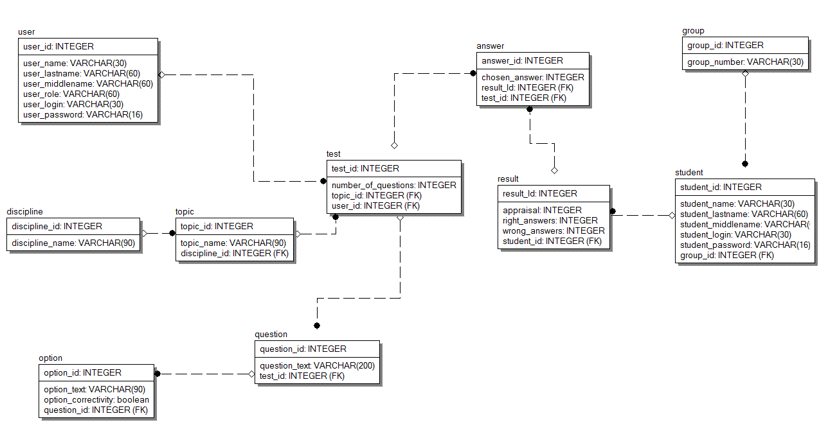

выбор СУБД и обоснование;

Мною выбрана СУБД InterBase 2020, так как эта СУБД выбрана основной для наших курсовых проектов в группе

построение и тестирование физической модели.   
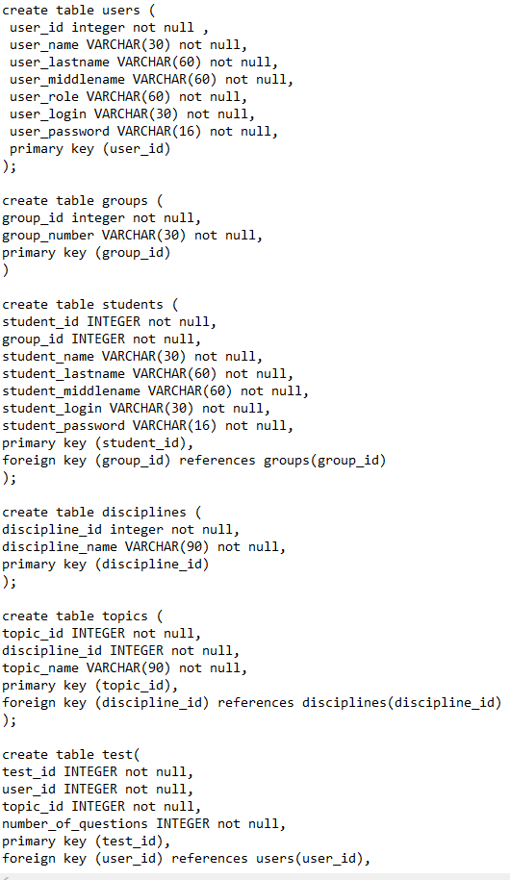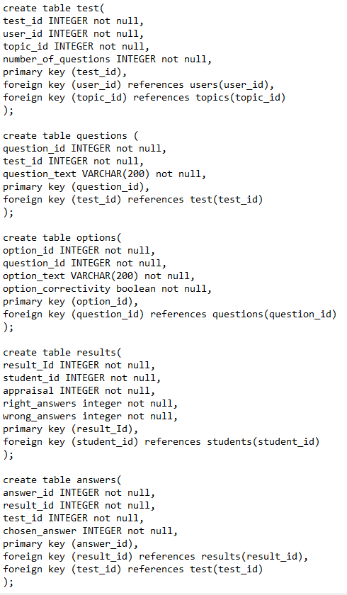

**определение требований к клиентскому приложению ИС.**

разработка технического задания o определить основные функции, реализуемые приложением (создать модели вариантов использования, определить действующих, сценарии использования);

**Калининградский морской рыбопромышленный колледж**

наименование организации - разработчика ТЗ на АС

|  |  |  |
| --- | --- | --- |
| УТВЕРЖДАЮ  Заведующий отделением ИТ  _________________**Бакулин А.М.**  «_____» __________ 2020 г.  Печать |  | Разработчик проекта  Студент группы 18-ИС-13  _______________**Гомзяков Д.А.**  «_____» ________ 2020 г.  Печать |

**___«Система тестирования знаний студентов»____**

наименование вида АС

**_ Калининградский морской рыбопромышленный колледж (КМРК)_**

наименование объекта автоматизации

_____________СТЗС_____________

сокращенное наименование АС_

**ТЕХНИЧЕСКОЕ ЗАДАНИЕ**

На листах

|  |
| --- |
| СОГЛАСОВАНО  Заведующий отделением ИТ  _________________**Бакулин А.М.**  Печать  «_____» __________ 2020 г. |

**1. Общие сведения**

1.1. Наименование системы

1.1.1. Полное наименование системы

Информационная система: «СисТест»

1.1.2. Краткое наименование системы: СТЗС (Система тестирования знаний студентов)

1.2. Шифр темы или шифр (номер) договора;

18-ИС-13 06СМ1

1.3. Наименование организаций-Заказчика и Разработчика

1.3.1.Заказчик

КМРК

1.3.2.Разработчик Гомзяков Дмитрий Андреевич

1.4. Перечень документов, на основании которых создается система, кем и когда

утверждены эти документы;

ГОСТ 34.602-89 СОЮЗА ССР ОТ 01.01.90

1.5. Плановые сроки начала и окончания работы

Дата выдачи задания 15.09.20   
Окончание работы-22.09.20

1.6. Источники и порядок финансирования

-

**2. Назначение и цели создания системы**

2.1. Назначение системы

ИС предназначена для автоматизации создания, контроля, хранения, учета, изменения тем тестировочных работ работ.

2.2. Цели создания системы

Снижение рутинной работы преподавателям

Предоставление преподавателям возможности отслеживания и контроля над ходом выполнения тестирования.

Увеличить скорость доступа к информации связанной с тестированием студентов.

**3. Характеристика объекта автоматизации**

3.1.Краткие сведения об объекте автоматизации.

Объектом автоматизации является отделение ОИТ Калининградского Морского Рыбопромышленного Колледжа(КМРК). Основной деятельностью отделения является обучение студентов.

3.2. Сведения об условиях эксплуатации объекта автоматизации.

ИС тестирования знаний используется преподавателями – руководителями, студентами.

**4. Требования к системе**

4.1. Требования к системе в целом

4.1.1. Требования к структуре и функционированию системы

ИС тестирования знаний должна представлять собой систему, включающую в себя подсистемы:

· п/с подготовки тестирования

· п/с прохождения тестирования

· п/с подготовки отчетности по тестированию.

I.П/с подготовки тестирования выполняет следующие функции:

- контроль выполнения графика работы над проектом

- создание теста

II. П/с прохождения тестирования

- прохождение тестирования по теме

III. П/с подготовки отчетности по тестированию выполняет следующие функции:

- создание отчёта;

4.1.2.1. Требования к численности и квалификации персонала программы и режимы его работы

Для работы с ИС необходимо разделение пользователей на:

1. пользователь – студент (имеет возможность получения информации, связанной с тестированием и сроками сдачи, возможность проходить тестирование);

2. пользователь – преподаватель (имеет возможность заполнять, вносить изменения в подсистему программы связанную с подготовкой отчетности, имеет возможность заполнять, добавлять данные связанные с тестировочными работами);

3. администратор – специалист, имеющий возможность корректировки информации в БД, вести профилактические мероприятия, следить за правильностью ведения БД.

Квалификация пользователя программы:

Пользователь программы должен владеть навыками работы с операционной системой Microsoft Windows XP/Vista/7/8/10.

4.1.3. Требования к надежности

Необходимо, чтобы система обладала устойчивостью к отказам оборудования и программных систем, а также электропитания. Для надежной работы комплекса необходимы высоконадежные аппаратные и программные системы.

Требования надежности должны быть регламентированы для следующих аварийных ситуаций:

выход из строя аппаратных средств системы;

отсутствие электроэнергии;

выход из строя программных средств системы;

неверные действия персонала компании;

пожар, взрыв и т.п.

Методы оценки и контроля показателей надежности на разных стадиях создания системы должны отвечать следующим особенностям:

многофункциональность;

сложные формы взаимосвязи систем комплекса;

существенная роль временных соотношений отказов отдельных систем комплекса;

разнообразные законы распределения среднего времени безотказной работы и восстановления.

4.1.4. Требования к эргономике и технической эстетике

Подсистема формирования и визуализации отчетности данных должна обеспечивать удобный для конечного пользователя интерфейс.

В части внешнего оформления:

- интерфейсы по подсистемам должен быть типизированы.

В части диалога с пользователем:

- для наиболее частых операций должны быть предусмотрены «горячие» клавиши;

- при возникновении ошибок в работе подсистемы на экран монитора должно выводиться сообщение с наименованием ошибки и с рекомендациями по её устранению на русском языке.

4.1.5. Требования к безопасности системы

При монтаже, наладке, обслуживании, ремонте и эксплуатации аппаратных средств системы в качестве мер безопасности должны соблюдаться требования установленные:

СаНПиН 2.2.4/2.8056-96 «Электромагнитные излучения радиочастотного диапазона»

ГОСТ Р. 50377-92 (МЭК 950-86) «Безопасность оборудования информационной технологии, включая электрическое конторское оборудование»

ГОСТ 27954-88 «Видеомониторы персональных вычислительных машин. Типы, основные параметры, общие технические требования»

ГОСТ 27201-87 «Машины вычислительные электронные персональные. Типы, основные параметры, общие технические требования»

4.1.6. Требования по эргономике и технической эстетике.

Видеотерминал должен соответствовать следующим требованиям:

экран должен иметь антибликовое покрытие;

цвета знаков и фона должны быть согласованы между собой;

для многоцветного отображения рекомендуется использовать одновременно максимум 6 цветов, т.к. вероятность ошибки тем меньше, чем меньше цветов используется и чем больше разница между ними;

необходимо регулярное обслуживание терминалов специалистами.

4.1.8. Требования к эксплуатации, техническому обслуживанию, ремонту и хранению систем комплекса.

Необходимо выделять время на обслуживание и профилактику аппаратных систем комплекса (1 день в месяц).

Сеть энергоснабжения должна иметь следующие параметры: напряжение – 220В; частота – 50Гц.

Для обслуживания и профилактики аппаратных систем комплекса необходимо привлечение инженера-электронщика либо специалиста по сетевым технологиям. Его образование должно быть исключительно высшее техническое, связанное с отладкой локальных или структурированных кабельных сетей. Специалист по плану должен уделять 1 день в месяц обслуживанию аппаратных систем комплекса, либо в случае непредвиденного выхода аппаратных систем из строя по заявке персонала компании.

Специалист по сетевым технологиям с высшим образованием должен проводить обслуживание программных систем комплекса в следующих случаях: выход из строя программных систем; при неправильном использовании программных систем; по плану 1 день в месяц для проведения тестирования программных систем.

4.1.9. Требования к защите информации от несанкционированного доступа.

При работе с системой учета и контроля тестирования знаний студентов, необходимо, чтобы она была защищена от попыток изменения и разрушения. Система нуждается в защите информации от несанкционированного доступа. ИС защищается паролем. Существует три вида доступа:

доступ преподавателям – руководителям (изменять, вносить корректировки в тестировочные работы);

доступ студентам – выпускникам (просмотр данных).

Доступ системному администратору – полный доступ к базе данных

4.1.10. Требования по сохранности информации.

Сохранность информации должна быть обеспечена в следующих случаях:

- выход из строя аппаратных систем комплекса;

- стихийные бедствия (пожар, наводнение, взрыв, землетрясение и т.п.);

- хищение носителей информации, других систем комплекса;

- ошибки в программных средствах;

- неверные действия сотрудников.

Для сохранности информации необходимо предусмотреть использование блоков бесперебойного питания для защиты данных от повреждения в случае отключения питания, для надёжного хранения данных необходимо производить ежедневное резервное копирование БД на несколько дисков, а также поскольку все манипуляции со структурой базы данных производятся посредством СУБД Microsoft Access, то для обеспечения сохранности информации при сбоях использовать её механизмы (транзакции).

Для выполнения операции отката и повышения надёжности хранения базы данных предусмотреть раздельное хранение двух дополнительных копий (с возможностью сохранения на различных физических носителях).

4.1.11. Требования к средствам защиты от внешних воздействий.

Аппаратные средства системы должны обладать радиоэлектронной защитой. Уровень радиопомех, создаваемых аппаратными системами во время работы, а также в моменты включения и выключения, не должен превышать значений, утвержденных Государственной комиссией по радиочастотам. Также необходима защита систем комплекса от внешних воздействий (молний, взрывов и т.д.). Необходимо применение экранирования помещений от индустриальных помех и электромагнитных полей.

4.3. Требования к видам обеспечения.

4.3.1. Требования к информационному обеспечению.

В состав информационного обеспечения программы входит база данных (внутримашинное обеспечение), входная, внутренняя и выходная документация.

•В качестве входной информации выступает:

a.БД учета и контроля(mdb-файла);

b.Запрос преподавателя.

•Выходной информацией служат:

a.Изменения в объектах БД

b.mdb-файл с внесенными в него изменениями

c.отчет о введенной информации

4.3.2. Требования к лингвистическому обеспечению.

- Шрифт ввода-вывода данных - кириллица;

- Пользовательский интерфейс должен соответствовать следующим требованиям:

1. Эффективные интерфейсы должны быть очевидными и внушать своему пользователю чувство контроля. Необходимо, чтобы пользователь мог одним взглядом окинуть весь спектр своих возможностей, понять, как достичь своих целей и выполнить работу.

2. Эффективные интерфейсы не должны беспокоить пользователя внутренним взаимодействием с системой. Необходимо бережное и непрерывное сохранение работы, с предоставлением пользователю возможности отменять любые действия в любое время.

4.3.3. Требования к программному обеспечению.

ИС Тестирования требует для своей работы установки следующего ПО:

На сервере ИС должны быть установлены:

•Операционная система: Microsoft Windows 2000/2003 Server,

•СУБД Microsoft Access 2000/XP и выше.

2. На рабочей станции пользователя необходимо установить:

•Операционная система: Microsoft Windows 2000/XP/Vista

•ИС учета и контроля ТВКР.

4.3.4. Требования к техническому обеспечению.

Для функционирования ИС необходимо:

локальная вычислительная сеть на основе протокола TCP/IP с пропускной способностью 10/100 Мбит/с.

Сервер должен удовлетворять следующим минимальным требованиям:

процессор Celeron-500MHz или аналогичный,

1 Gb и более оперативной памяти;

80 Gb – жесткий диск

Монитор – SVGA;

Клавиатура - 101/102 клавиши;

Манипулятор типа «мышь».

Требования, предъявляемые к конфигурации клиентских станций:

•процессор, с тактовой частотой не менее 400 MHz,

•256 Mb оперативной памяти;

•Монитор – SVGA;

•Клавиатура - 101/102 клавиши;

•Манипулятор типа «мышь».

4.3.5 Требования к методическому обеспечению.

Необходимо создать новые документы:

1. «Руководство пользователя ИС для преподавателя»;

2. «Руководство пользователя ИС для студента»;

**5. Состав и содержание работ по созданию системы**

Работы по созданию системы выполняются в три этапа: Проектирование. Разработка эскизного проекта. Разработка технического проекта. Разработка рабочей документации. Адаптация программ.

**6. Порядок контроля и приёмки системы**

Порядок приемки АСУ: Установить контроль и приемку результатов работ на каждой стадии создания системы в соответствии с разделом 5.

**7. Требования к составу и содержанию работ по подготовке объекта автоматизации к вводу системы в действие.**

Для обеспечения готовности объекта к вводу системы в действие провести комплекс мероприятий:

•приобрести компоненты технического и программного обеспечения, заключить договора на их лицензионное использование;

•завершить работы по установке технических средств;

•провести обучение пользователей.

сформировать альбом всех форм проектируемого приложения.

Сформировать отчёты приложения, построить макеты отчётов